AgendaFácil
Plano de Gerência de Configuração

AF-PGC-0001

Goiânia, Março de 2016
Revisões

Data | Descrição | Autor
12.03.2016 | Versão inicial do documento | Ednilton Curt Rauh

CONTEÚDO

1. Introdução 3
1.1 Objetivos 3
1.2 Público Alvo 3
1.3 Organização do documento 3
2. Plano de Gerência de Configuração 4
2.1 Atividades e Responsabilidades 4
2.1.1 Identificação da Configuração 5
2.1.1.1 Dependência entre Artefatos 7
2.1.1.2 Configuração do Ambiente de Desenvolvimento 8
2.1.2 Controle da Configuração 9
2.1.2.1 Procedimento para Controle de Modificação de Software 12
2.1.3 Administração de Estado 14
2.2 Escalonamento e procedimentos para revisões e auditagens de GCS 14
2.3 Retenção 15
3. Recursos 15
3.1 Recursos Humanos 15
4. Manutenção do Plano 15
5. Aprovação Formal 16
Bibliografia 17
Anexos 18

Introdução

O Projeto AgendaFácil consiste em realizar o agendamento de horários marcados de forma prévia e genérica, de modo que, o administrador do sistema possa estipular horários disponíveis para serem marcados pelo cliente e notificar o administrador em um painel de agendamentos com informações dos serviços prestados, hora escolhida e data de atendimento, também oferecendo opções de cancelamento prévio com um tempo mínimo de tolerância.
O AgendaFácil propõe uma usabilidade para diferentes áreas de atuação no mercado de serviços, por exemplo: Salões de Beleza, Consultórios Odontológicos, estacionamentos, restaurantes etc...
A proposta do AgendaFacil é uma aplicação web responsiva em conjunto com um aplicativo para smartphones adequando sua utilização as necessidades dos usuários do sistema. O AgendaFácil é um gerenciador de horários de serviços préviamente agendados.
Este documento serve para estabelecer os requisitos mínimos de qualidade acordadas durante o projeto com o cliente e organizadores do projeto seguindo um roteiro simples e objetivo para o emprego da metodologia apresentada.

Objetivos
O objetivo deste documento é estabelecer e definir os detalhes do ambiente e artefatos do projeto para que o fluxo das atividades do mesmo sejam executadas de forma coesa e acertiva, minizando eventuais falhas. Ele descreve os padrões e procedimentos que devem ser usados para o gerenciamento dos itens de configuração.

Público Alvo
O público alvo deste documento é toda a equipe e líderes do projeto, para que através deste possa se ter controle das configurações do sistema, responsabilidades de cada membro para que o projeto possa seguir um padrão, mantendo qualidade de produção entre todos os envolvidos.

1.3 Organização do documento
Sessão 1: Introdução.
Oferece uma introdução ao documento observando as principais características do documento a o quê ele se propõe.

Sessão 2: Plano de Gerência de Configuração.
Descreve as atividades da gerência de configuração e suas respectivas responsabilidades.

Sessão 3: Configuração-Base de Elaboração e Planejamento.
Esta configuração-base é estabelecida e identificada quando da aceitação ou aprovação da Especificação e Requisitos do Sistema pelo gerente sênior.

Sessão 4: Configuração-Base do 1° Ciclo de Construção.
Esta configuração-base é estabelecida e identificada com a aprovação de todos os ICSWs referente ao 1° ciclo de desenvolvimento da fase de construção.

Sessão 5: Configuração-Base de Implantação.
Esta configuração-base é estabelecida após a aprovação, pelo cliente, do Teste de Aceitação do Produto.

Sessão 6: Recursos.
Identifica os recursos humanos que deverão estar presentes durante todo o tempo do projeto para a realização das atividades de gerência de configuração estabelecidas neste plano.

Sessão 7: Manutenção do Plano.
Descreve como será a manutenção deste plano.

Sessão 8: Aprovação Formal.
Trata da provação deste documento, o Gerente de Desenvolvimento e o Líder de Projeto devem datá-lo e assiná-lo. A partir deste momento, o PGC torna-se uma baseline do projeto.

Plano de Gerência de Configuração

Atividades e Responsabilidades

Atividade | Responsabilidade
Gerente de Desenvolvimento ( GD ) | Juntamente com a CCM receber, analisar e aprovar os PFM
Lider de Projeto ( LP ) | Planejar as atividades de GC juntamente com o responsável pela configuração, designar executar, finalizar SM, autorizar a criação das configurações bases conforme descrito na seção Plano de Configuração.
Responsável pela Configuração | Criar e manter a infra-estrutura corporativa (Servidores) de GC; Implementar as políticas de controle de acesso ao ambiente de GC, realizar os backups dos repositórios de configuração dos Projetos.

Tabela 1 – Atribuição de responsabilidades

Observações:

Função | Observações
Analista de Sistemas | Ë dever do AS, tranformar o Domínio do Negócio em Sistema
Projetista | Faz parte de sua atividade projetar o interrelacionamento entre artefatos do sistema com a estrutura do Sistema.
Arquiteto de Software | Definir a arquitetura que melhor se adequa as necessidades do projeto do Sistema.
Engenheiro de Software | Aplicar em todo projeto as metodologias da Engenharia de Software proporcionando controle, qualidade e estabilidade ao produto de software.
Analista de testes | É aquele que planeja os testes que devem ser realizados para garantir ou minimizar falhas no software.
Testador | É aquele que executa os planos de teste buscando encontrar defeitos, falhas ou erros no software.
Desenvolvedor | É aquele que decodifica, implementa através de uma linguagem de programação a construção do software.
Gerente de Projeto | É o facilitador, administrador das necessidades do cliente e sua execução no projeto.
Responsável pelos Itens de Configuração | É quem configura os ítens de elementos do ambiente do projeto.
Responsável pela Qualidade | É quem se propõe a verificar se a qualidade definida para o projeto irá produzir um resultado esperado dentro do que foi acordado.
Lider de Projeto | O lider de Projeto orienta o time todo a executar as metas dentro do tempo estimado para aquela etapa do projeto estabelecida pelo GP.

Identificação da Configuração
ID | Nome | Itens de Configuração que compõem a configuração base
Configuração APD | Configuração de APD | - APD - Ativação de Projeto de Desenvolvimento  - Cronograma do Projeto
Configuração LPS | Configuração de LPS | - LPS – Levantamento Preliminar de Software
Configuração EOR | Configuração de EOR | - EOR – Especificação de Objetivos e Requisitos
Configuração PDS | Configuração de PDS | - PDS – Plano de Desenvolvimento de Software  - PGR – Plano de Gerência de Riscos  - PGQ – Plano de Gerência de Qualidade  - PCP – Plano de Comunicação do Projeto  - PGQ – Plano de Gerência de Configuração  - PGT – Plano de Gerência de Tempo  - PRH – Plano de Recursos Humanos
Configuração CICLO1 | Configuração do 1º Ciclo | - MAS – Documento de Análise de Software  - MPS – Documento de Projeto de Software
Configuração CICLO2 | Configuração do 2º Ciclo | - MAS – Documento de Análise de Software  - MPS – Documento de Projeto de Software
Tabela 2 - Itens de configuração que compõe as configurações bases

Configuração-Base de Elaboração e Planejamento

Artefatos | Ferramenta Utilizada para Construção | Config. | Sigla
Ativação de Projeto de Desenvolvimento | LibreOffice/Office | 4.4.7.2 | APD
Cronograma de Planejamento do Projeto | DotProject | 2.1.8 | DOT
Casos de Uso do Sistema | LibreOffice/Office | 4.4.7.2 | CSU
UpLoad de Arquivos FTP | FileZilla | 3.11.0.2 | FLZ
Versionamento do Sistema | SubVersion | 4.0 | SVN
Navegador de Internet | Mozilla Firefox/Chrome | 5.0 | FOX

Configuração-Base do 1° Ciclo de Construção

Artefatos | Ferramenta Utilizada para Construção | Config. | Sigla
Modelo de Análise de Sistemas | LibreOffice/Office | 4.0 | MAS
Diagrama de Casos de Uso | Ashta / Bisagi | 1.0 | MAS
Diagrama de Seqüência | Ashta / Bisagi | 1.0 | MPS
Modelo de Projeto de Software | LibreOffice/Office | 4.0 | MPS
Descrição de Caso de Uso (Formato Real) | LibreOffice/Office | 4.0 | DOC
Esquema Relacional | Banco de Dados MySQl | 7.0 | DB
Modelo de Entidade-Relacionamento | MySQL Worckbench | 5.0 | MW

Configuração-Base de Implantação

Artefatos | Ferramenta Utilizada para Construção | Config. | Sigla
Executável do Sistema | Genexus | 8.0
Guia do Usuário | Microsoft Word | 2013

Dependência entre Artefatos
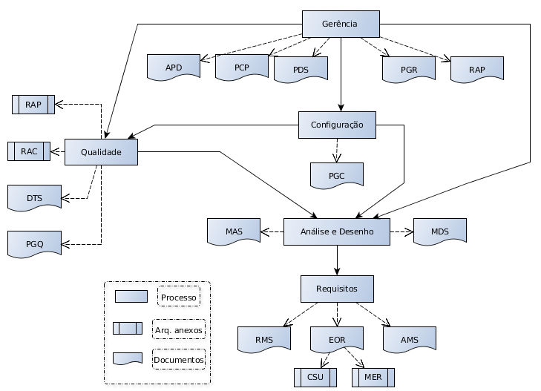

Exemplo:
Legenda: : “é composto de”
: “referencia”

Configuração do Ambiente de Desenvolvimento

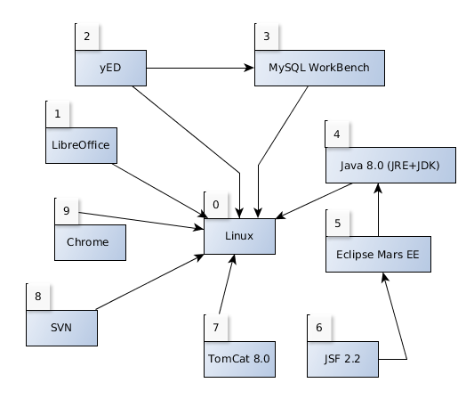

Exemplo:
Legenda: : “depende de”

0_ Sistema Operacional 64bits Linux Debian 7.0
1– Editor de Textos.
2– Modelagem conceitual de dados utilizando a ferramento CASE yED;
3_ Modelagem lógica de dados;
4_ Plataforma de Desenvolvimento Java 8.0 SDK+JRE;
5_ IDE de desenvolvimento Java EE;
6_ Framework Java Server Faces 2.2 ;
7_ WebServer Apache TomCat 8.0, servidor de aplicação Java Web;
8_ Sistema de Versionamento de Arquivos Subversion SVN;
9_ Browser de Navegação Web, Google Chrome e Firefox;

Controle da Configuração

Para o armazenamento dos artefatos de projeto a equipe utiliza um repositório denominado SVN versionado pela própria ferramenta de gestão de projetos Dotproject, é um versionamento interno.
O controle de versionamento dos itens de configuração ocorrerá através da própria ferramenta. As baselines ou configuração base quando aprovadas receberá uma versão manual definido de acordo com o item Error: Reference source not found deste documento.
As atualizações nos itens de configuração no repositório ocorre através da execução do comando SVN Commit/SVN Submeter da ferramenta sempre que o autor julgar conveniente a criação de um nova versão do item. Caso o elemento da equipe necessita trabalhar deverá executar o comando SVN Update/SVN Atualizar para obter a versão mais recente do item.
As versões aprovadas para fazer parte de uma baseline deverão ser bloqueadas através do comando Get Lock/Obter bloqueio. O desbloqueio ocorrerá através do comando Realease Lock/Liberar bloqueio somente após aprovação da mudança submetida ao processo formal de mudanças definido no item Error: Reference source not found deste documento. Somente o Responsável Pela Configuração que pode realizar o desbloqueio e uma nova versão de trabalho deve ser gerada.

Estrutura do Repositório de Gerência de Configuração

A seguir será apresenta a estrutura definida para armazenamento dos artefatos do projeto no repositório.

SVN
+-branches
| +-AF.v.X.X
| +-Acompanhamento e Controle
| +-Construção
| | +-Análise
| | +-Implementação
| | +-Projeto
| | +-Revisões Técnicas
| | +-Testes
| +-Documentos não Padronizados
| +-Planejamento e Elaboração
| | +-Concepção
| | +-Objetivos e Requisitos
| | +-Planejamento Inicial
| | +-Planejamento do Desenvolvimento
| | +-Revisões Técnicas
+-tags
| +-<ID > - <VERSAO > - <DD-MM-AAAA>
| +-AF

+-trunk
| +-AF
| +-Acompanhamento e Controle
| +-Construção
| | +-Análise
| | +-Implementação
| | +-Projeto
| | +-Revisões Técnicas
| | +-Testes
| +-Documentos não Padronizados
| +-Planejamento e Elaboração
| | +-Concepção
| | +-Objetivos e Requisitos
| | +-Planejamento Inicial
| | +-Planejamento do Desenvolvimento
| | +-Revisões Técnicas
+-wiki

2.0 – Política de Segurança

A política de segurança definida para as pastas do repositório serão definidas conforme tabela a seguir:

Branches SVN – Google Code
Nome/Localização da Pasta | Membro da Equipe | Permissão
Todas | Gerente de Desenvolvimento (GD) | L, S, E, X
Todas | Líder de Projeto (LP) | L, S, E, X
Todas | Responsável pela Configuração (RC) | L, S, E, X
Todas | Outros Membros da Equipe | L, S
Tabela 1 - Permissões diretório Branches SVN

Tags SVN – Google Code
Nome/Localização da Pasta | Membro da Equipe | Permissão
Todas | Gerente de Desenvolvimento (GD) | L, S, E, X
Todas | Líder de Projeto (LP) | L, S, E, X
Todas | Responsável pela Configuração (RC) | L, S, E, X
Todas | Outros Membros da Equipe | L, S
Tabela 2 - Permissões diretório Tags SVN

Trunk SVN – Google Code
Nome/Localização da Pasta | Membro da Equipe | Permissão
Todas | Gerente de Desenvolvimento (GD) | L, S, E, X
Todas | Líder de Projeto (LP) | L, S, E, X
Todas | Responsável pela Configuração (RC) | L, S, E, X
Todas | Outros Membros da Equipe | L, S
Tabela 3 - Permissões diretório Trunk SVN

Wiki SVN – Google Code
Nome/Localização da Pasta | Membro da Equipe | Permissão
Todas | Todos os Membros da Equipe | L, S, E, X
Tabela 4 - Permissões diretório Wiki SVN

Legenda: L – Ler
S – Salvar
E – Editar
X – Excluir

3.0 – Métodos de Identificação

3.1 - Documentos

Todos os documentos disponibilizados no repositório devem ser identificados baseados na seguinte nomenclatura:

<ID_ARTEFATO> - <NOME_ARTEFATO> <VERSÃO> <DD.MM.AAAA><HH.MM>

Onde:

- <ID_ARTEFATO> é a sigla de identificação do artefato conforme Tabela .
- <NOME_ARTEFATO> é nome de identificação do artefato conforme Tabela .

ID_ARTEFATO | NOME_ARTEFATO
APD | Ativação de Projeto de Desenvolvimento
EOR | Especificação de Objetivos e Requisitos
LPS | Levantamento Preliminar do Software
PCP | Plano de Comunicação do Projeto
PDS | Plano de Desenvolvimento de Software
PGC | Plano de Gerência de Configuração
PGQ | Plano de Gerência da Qualidade
PGR | Plano de Gerência de Riscos
RAC | Relatório de Avaliação do Cliente
RAP | Relatório de Acompanhamento do Projeto
PFM | Pedido Formal de Modificação
SAI | Solicitação de Análise de Impacto
RTF | Relatório de RTF (Revisão Técnica Formal)
DAS | Documento de Análise de Software
DPS | Documento de Projeto de Software
Tabela 3 - Identificadores e Nomes dos Artefatos

Procedimento para Controle de Modificação de Software

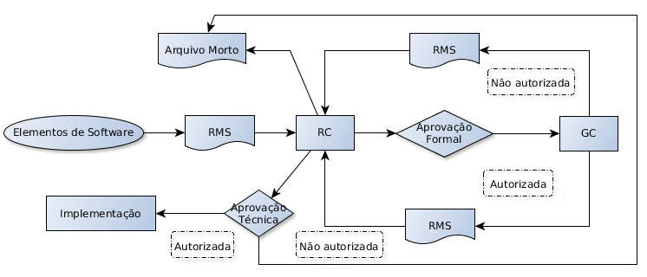
2.8.2.1 Fluxo do procedimento para controle de modificação de Software no projeto RMS:

As etapas 1, 2, e 3 são avaliadas dentro do processo de avaliação técnica, pela equipe do projeto.

(1) testes mostrarem que as modificações foram efetuadas corretamente;
(2) não aparecerem efeitos colaterais resultantes da realização de uma modificação;
(3) a documentação tiver sido atualizada e revisada.

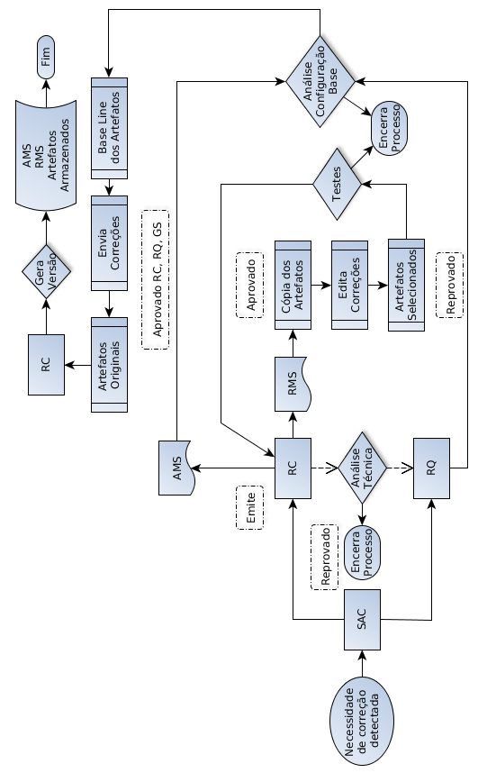

Um modelo de formulário RMS é apresentado no anexo A1.

2.8.2.2 Fluxo do procedimento para controle de Alteração de Software no projeto AMS:

Descrição de Procedimento:

- Necessidade de Correção é detectada;
- Correção é encaminhada ao responsável por emitir RMS;
- Responsável pela RMS analisa o problema e se necessário emite RMS ;
- RC e RQ analisam a RMS;
- Se a RMS for aprovada, o responsável pelas correções, faz uma cópia do(s) artefato(s) e edita as correções devidas, inclusive nos artefatos que sofrerão impactos;
- Responsável pelos testes no artefato, faz os testes (se necessário);
- Responsável pela RMS emite uma AMS no final da configuração-base, referente aos artefatos corrigidos;
- RC e RQ analisam a AMS, verificando se as correções foram feitas e se os artefatos que sofreram impactos foram corrigidos adequadamente;
- RC, RQ e GS aprovam a AMS;
- RC gera base-line dos artefatos a serem modificados;
- Responsável pelas correções passa as correções para os artefatos originais;
- RC guarda RMS e AMS.

Administração de Estado
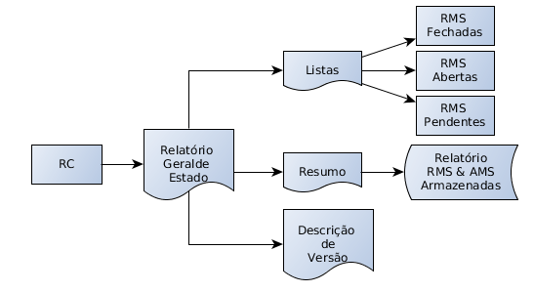
Fluxo de Administração de Estado;
O RC deverá periodicamente ou quando solicitado fornecer os seguintes relatórios:

A - Lista de todas as requisições de modificação que não foram aprovadas (isto é, abertas).
B - Resumo mensal das bases de dados RMS e AMS
C - Lista de todas as RMS que estão abertas, fechadas, ou todas.
D - Um documento de descrição de versão.
E - Relatório que fornece o estado de todos os documentos sob gerência de configuração.

Escalonamento e procedimentos para revisões e auditagens de GCS

Revisões e auditagens serão feitas conforme o que foi estabelecido no plano de desenvolvimento de software (PDS).

Retenção

Toda a documentação formal produzida para e por este projeto é retida e salva por 10 anos. Uma segunda cópia de todo o software e documentação é armazenada em um local remoto a, pelo menos, 60 Km do local de armazenamento principal.

Recursos

Recursos Humanos

Perfil | Atividade
Projetista de Software | Atuar como RC
Gerente de Projeto | Estar disponível por algumas horas para as atividades de controle de configuração
Engenheiros de software | Estar disponíveis algumas horas para atividades relacionadas a RQ
Líder de projeto | Estar disponível algumas horas para apoiar o RC
Responsável pela Qualidade | Participar de todos os processo que envolvem o RC
Análista de Sistemas | Estar presente nas etapas de Planejamento do RC e RQ

Manutenção do Plano

Este plano deverá ser revisto pelo gerente de projeto e RC no encerramento de cada fase do ciclo de vida de desenvolvimento do projeto. Sempre que necessário, propostas de modificação deverão ser elaboradas pelo RC e aprovadas pelo gerente de projeto. Sendo realizadas e aprovadas as modificações, o plano modificação passará a vigorar no início da próxima fase do desenvolvimento. O RC é responsável por manter um registro de evolução do plano contendo data, motivo e descrição das modificações realizadas.

Aprovação Formal

O presente documento está de acordo como e devidamente aprovado, tornando-se apartir de agora uma baseline do projeto, passando a ser controlada pela Gerência de Configuração de Software.

Goiânia/GO, 16 de Março de 2016.

De acordo,

Edileizer Muoio Pereira Ednilton Rauh
Gerente de Projetos |  | Responsável pela Configuração

Bibliografia

[1] Ronaldo Lopes de Oliveira, PGQ – Modelo de Plano de Gerência de Qualidade de Software, Versão 1.2, agosto de 2006.
Meta-Modelo usado como guia para definição do formato e conteúdo deste documento.
[2] Presman, Roger S, Engenharia de Software: São Paulo - Pearson Education do Brasil, 1995.

Literatura utilizada como suporte teórico e prático dos principais fundamentos da engenharia de software aplicada em todo projeto

Anexos

Anexar ao PGC documentos que julgar importantes para sua compreensão. Cada anexo deverá receber uma folha de rosto indicando do que se trata.

Anexo 1: Requisição de Modificação de Sistema/Software – RMS

RMS N°__________
- Submetida por:_____________________________________________________Data: ___/___/___
Nome do Projeto:__________________________________________________________________
- Nome do Projeto/Documento:________________________________________________________
Versão/Revisão:__________________________
- Tipo da RMS: ( )Desenvolvimento ( )Problema ( )Melhoria/Aperfeiçoamento
- Descrição Resumida da Tarefa:_______________________________________________________
____________________________________________________________________________________
- Descrição Detalhada:_______________________________________________________________
____________________________________________________________________________________
- Prioridade do Proponente: [ ] 1 = Crítica 2 = Muito Importante 3 = Importante
4 = Interessante 5 = Inconveniente
- Atribuída para:___________________________Data Alvo de Liberação: ___/___/_____
- Comentários sobre a Solução:_________________________________________________________
____________________________________________________________________________________
- Programas Afetados:________________________________________________________________
- Aprovação I&T:_____________________________________________________Data:___/___/___
Aprovação RC:______________________________________________________Data:___/___/___
- Distribuição Efetiva:__________________________________________________Data:___/___/___
- Fechada por:________________________________________________________Data:___/___/___
AMS de referência:_________________________
- Aprovação de RQ:__________________________________________________Data:___/___/___

Anexo 2: Autorização de Modificação de Software – AMS

MAS N°:_____________________
Submetida por:_______________________Sistema:________________Data:___/___/___ Hora:__________
Versão do Produto:_____________________Nome do Computador:_________________________________

^{Nome de Entradas} | ^{Nomes Distribuições} | ^{Módulo} | ^{Números de RMS}

Comentários:_____________________________________________________________________________________________________________________________________________________________________________________________________________________________________________________________

Aprovações | RC | RQ
Assinatura
Data:

